**2020年11月北京地区成人本科学士学位英语统一考试试卷及答案**

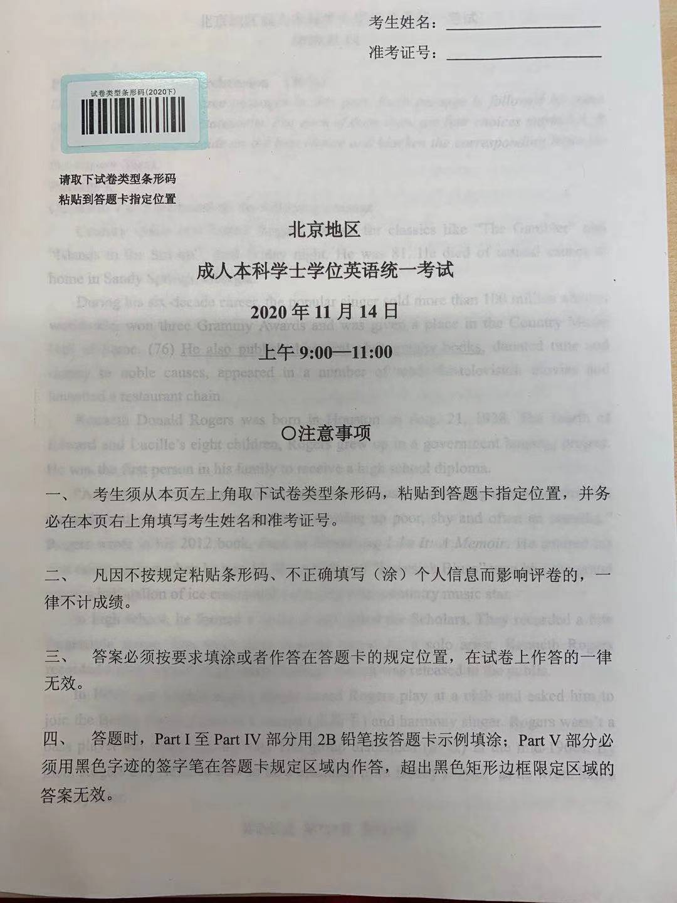

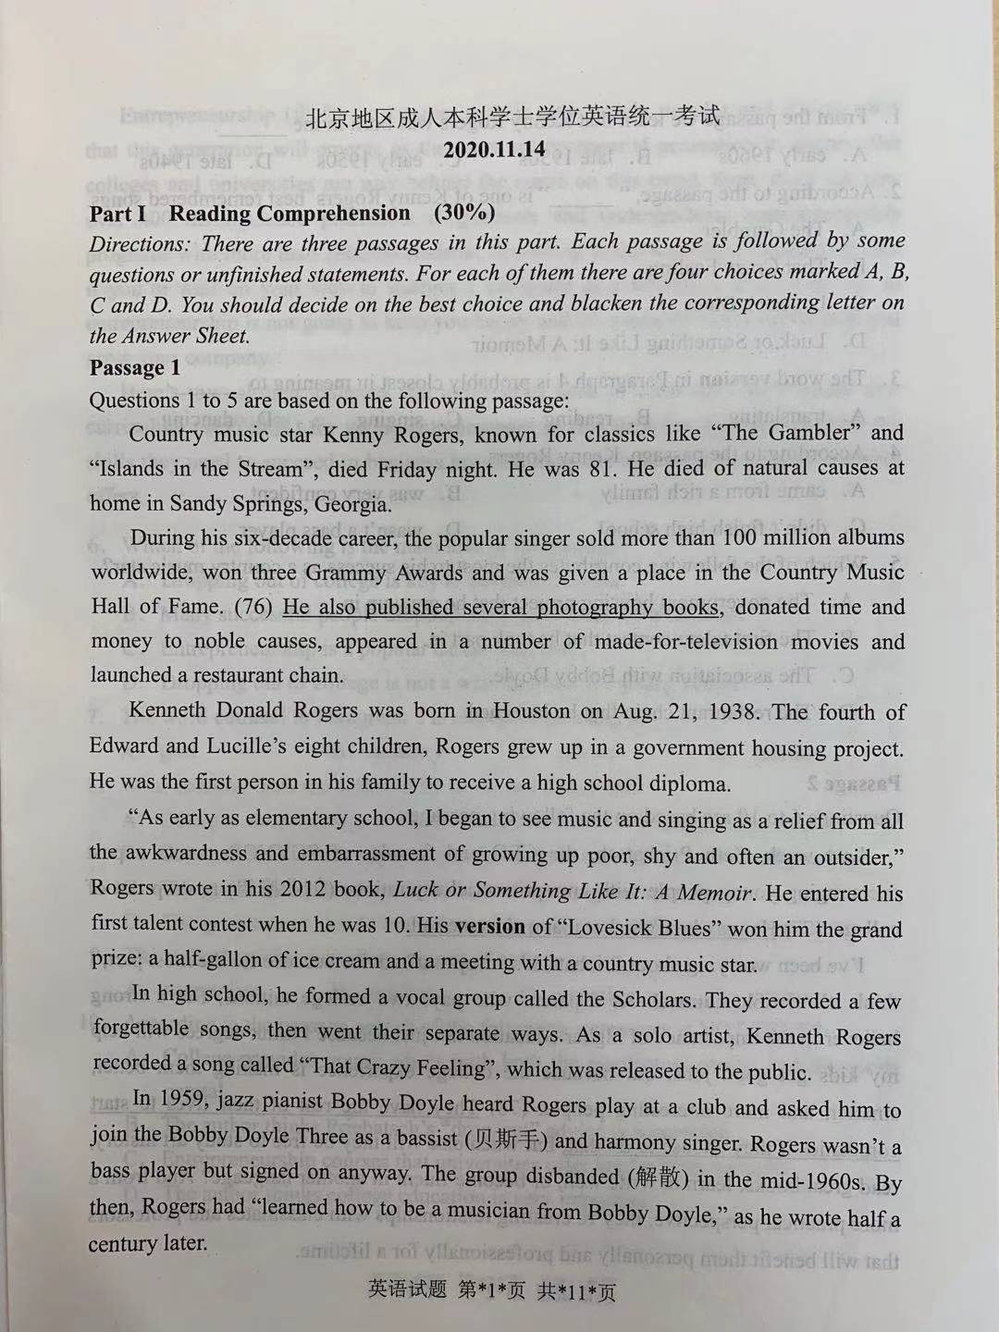

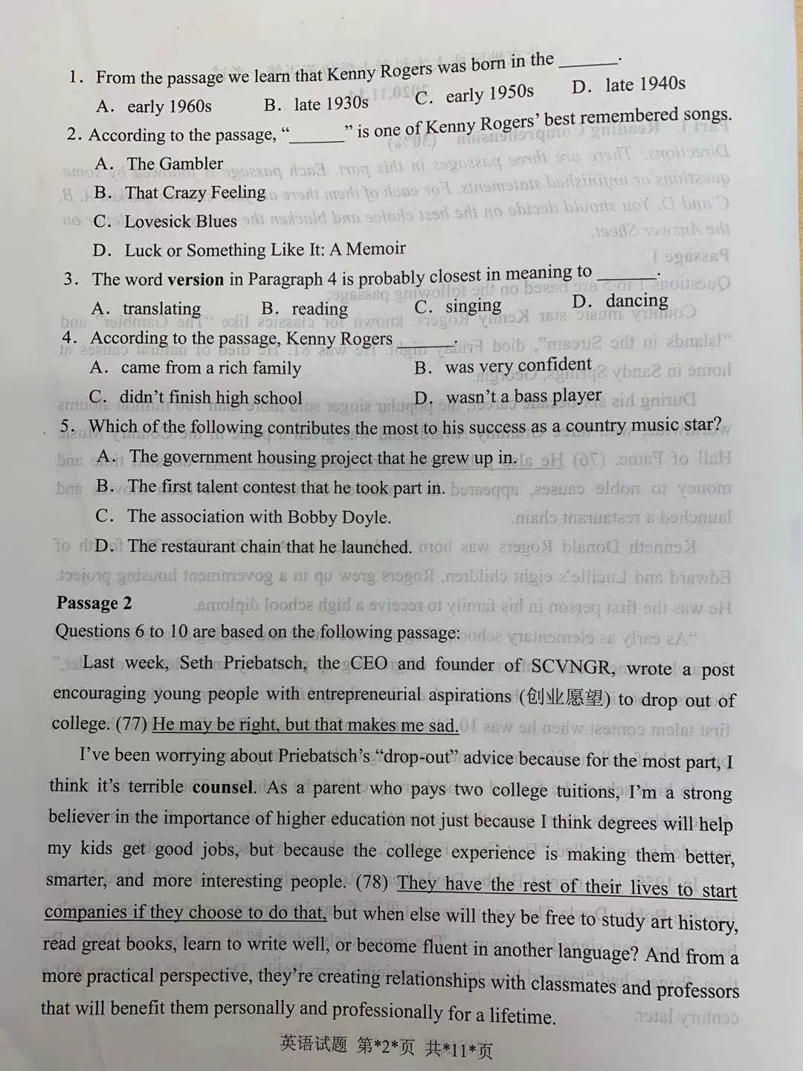

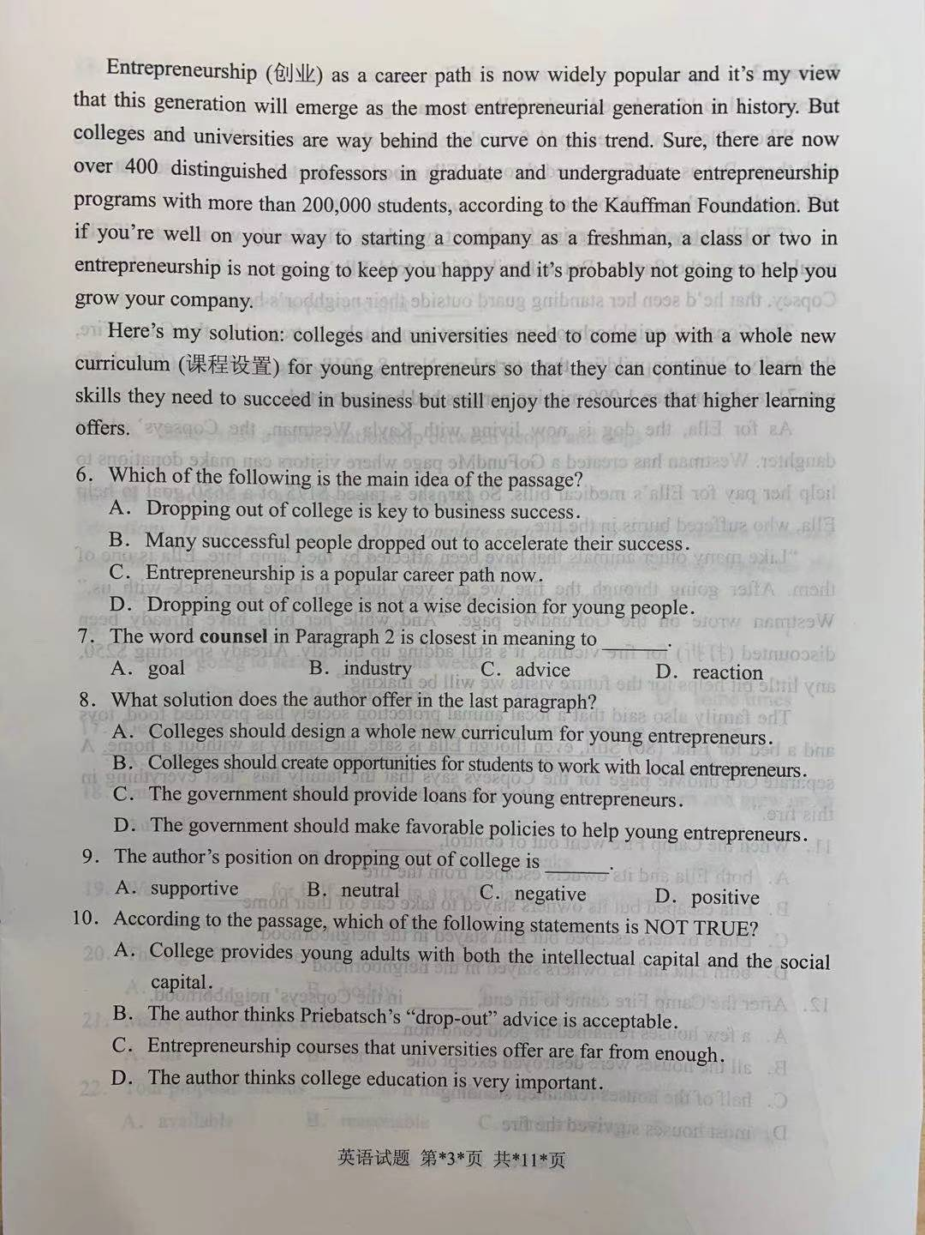

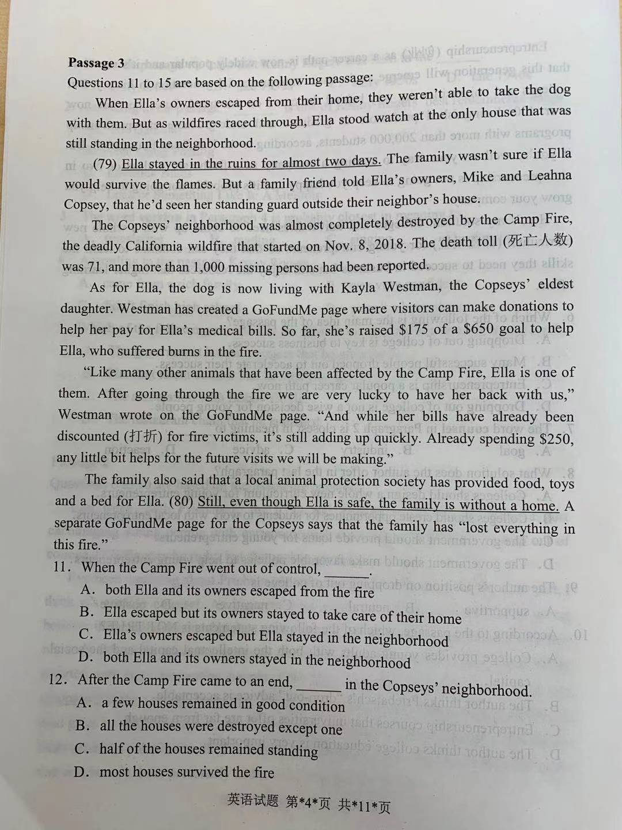

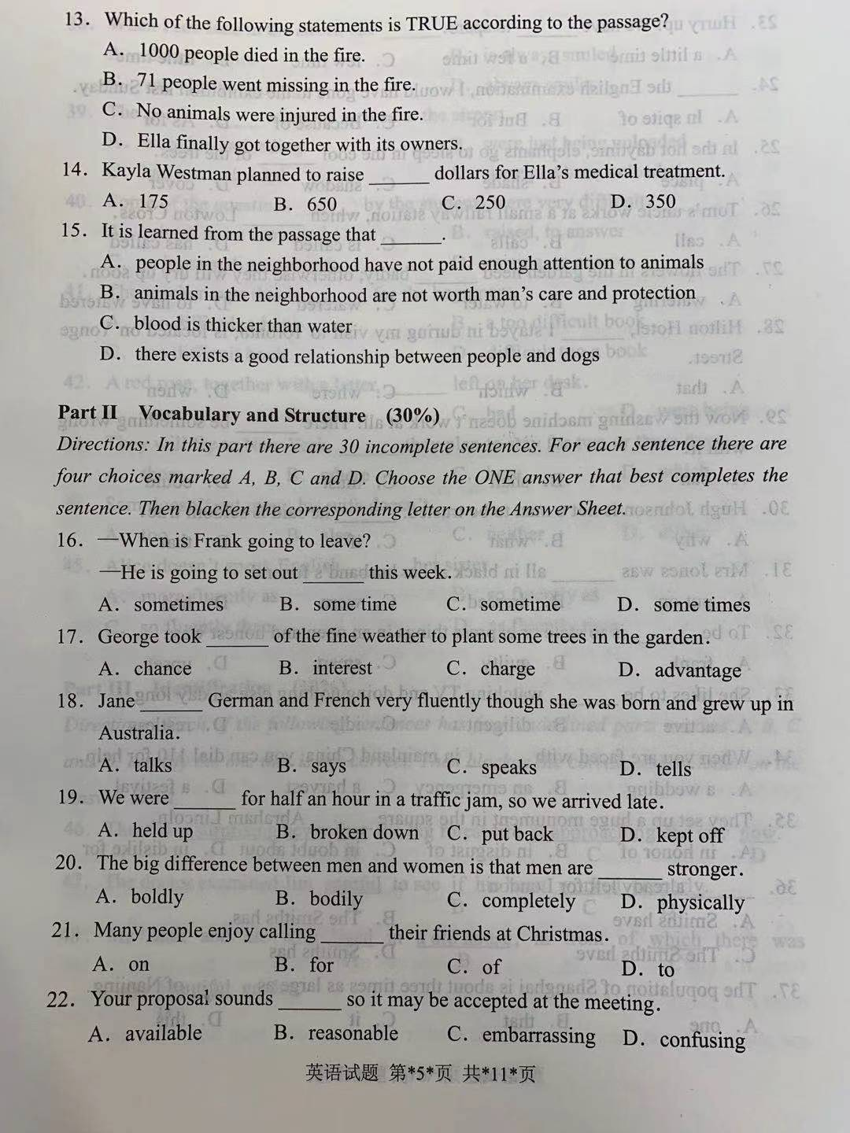

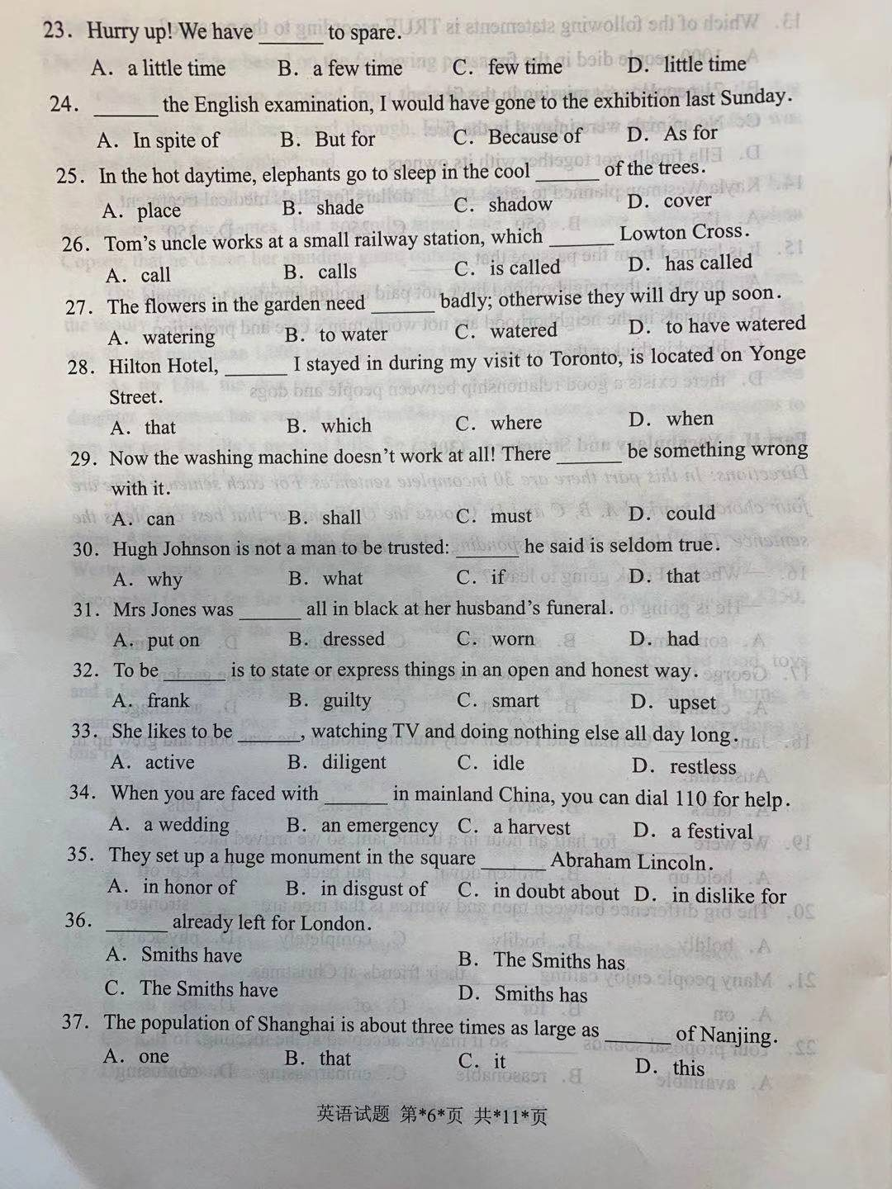

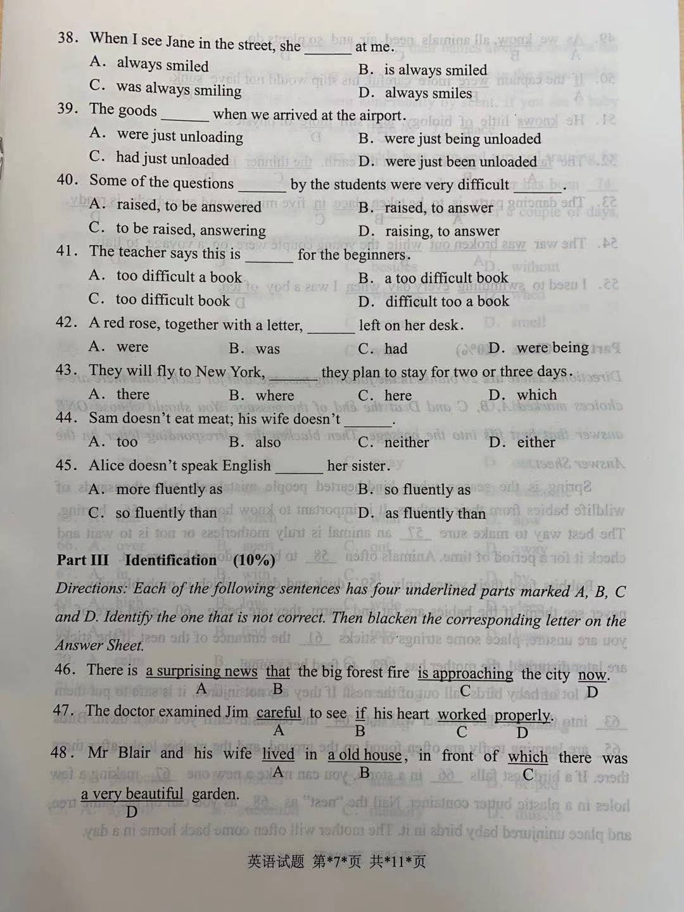

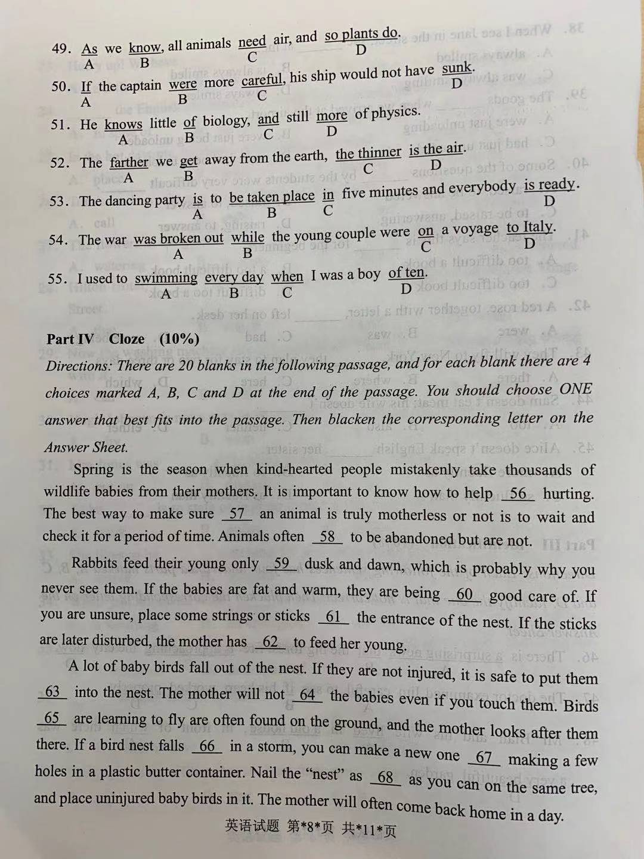

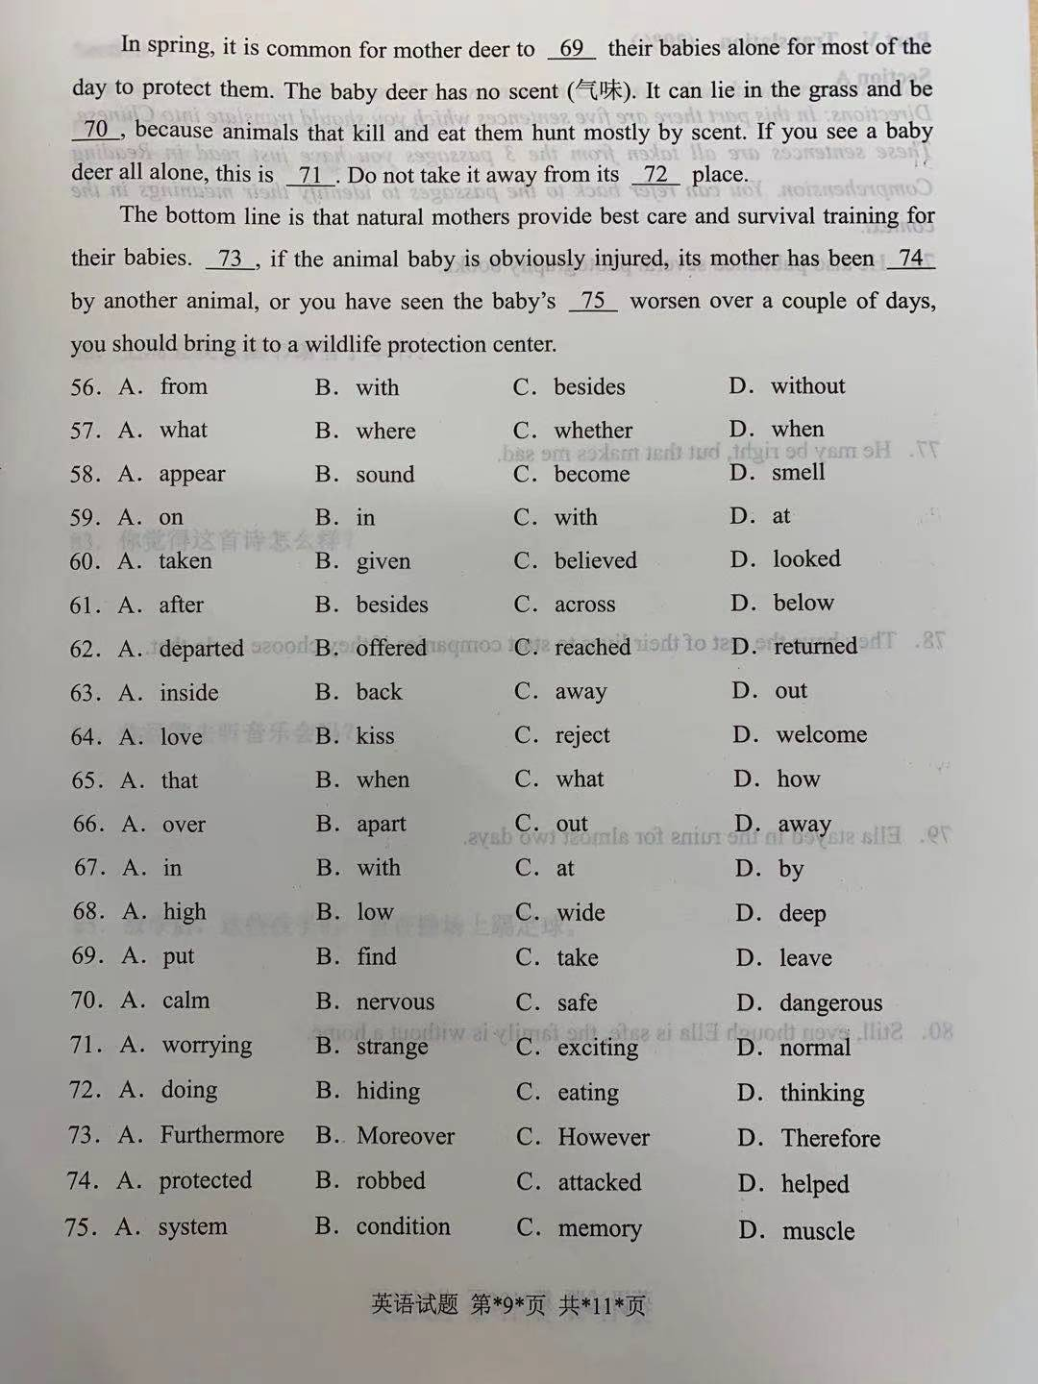

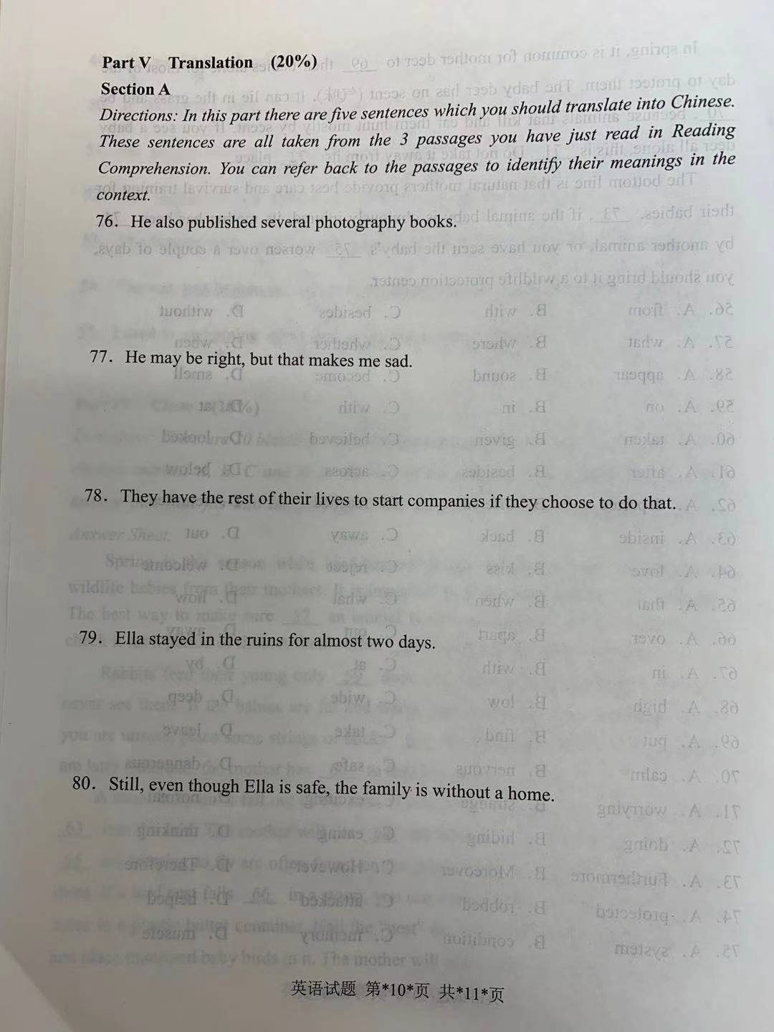

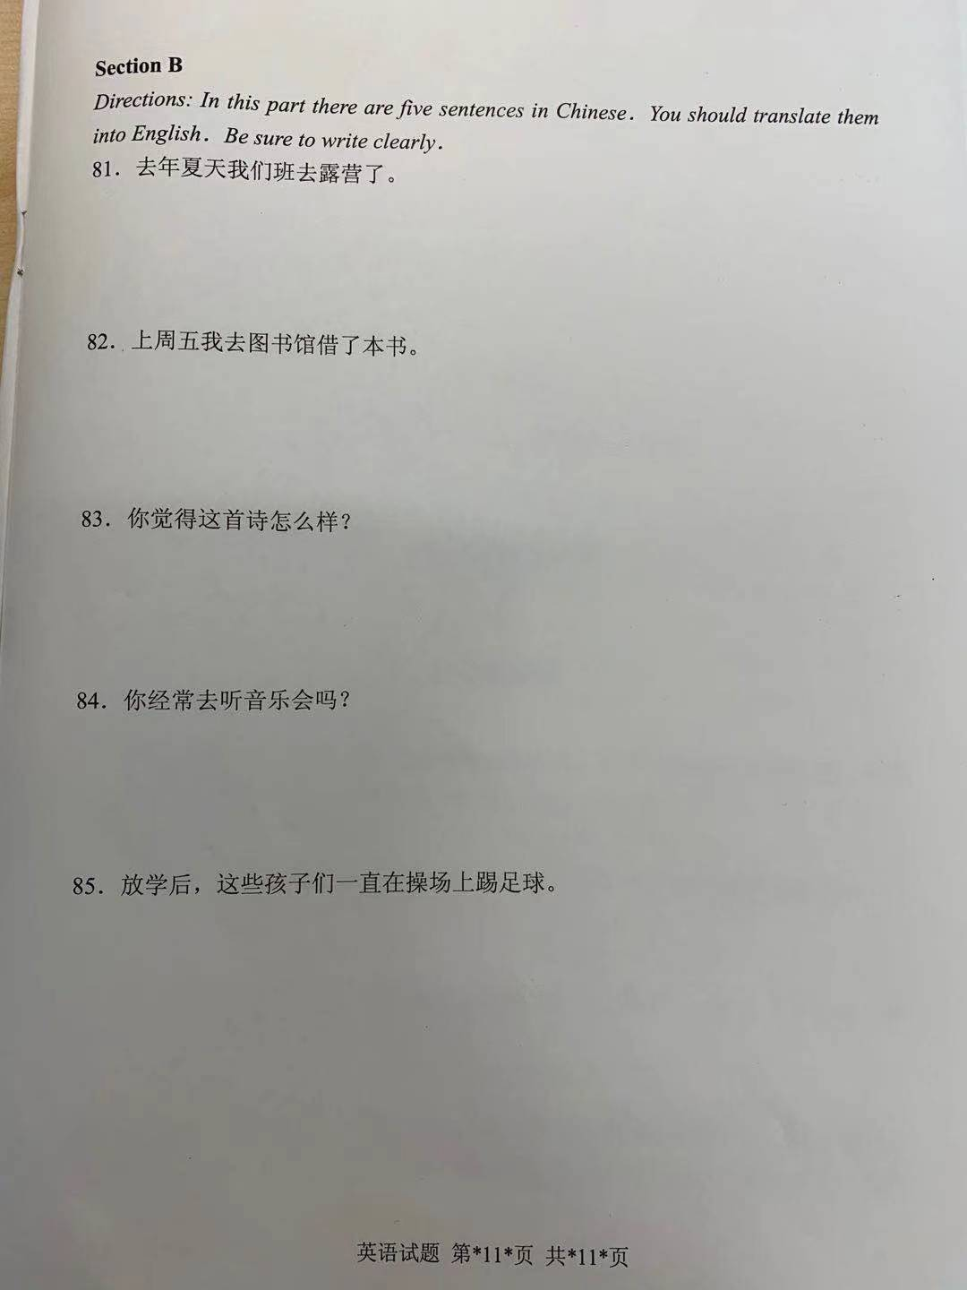

**北京地区成人本科学士学位英语统一考试**

**参考答案**

**2020年11月14日**

Part I Reading Comprehension(30%)

1. B 2. A 3. C 4. D 5. C

6. D 7. C 8. A 9. C 10. B

11. C 12. B 13. D 14. B 15. D

Part II Vocabulary and Structure(30%)

16. C 17. D 18. C 19. A 20. D 21. A 22. B 23. D 24. B 25. B

26. C 27. A 28. B 29. C 30. B 31. B 32. A 33. C 34. B 35. A

36. C 37. B 38. D 39. B 40. B 41. A 42. B 43. B 44. D 45. B

Part III Identification(10%)

46. A 47. A 48. B 49. D 50. B

51. D 52. D 53. B 54. A 55. A

Part IV Cloze(10%)

56. D 57. C 58. A 59. D 60. A 61. C 62. D 63. B 64. C 65. A

66. B 67. D 68. A 69. D 70. C 71. D 72. B 73. C 74. C 75. B

Part V Translation(20%)

Section A

76. 他也出版了好几本摄影方面的书。

77. 他也许是正确的，但这却让我感到悲哀。

78. 如果他们选择那样做的话，他们以后有大把的时间去创业。

79. 艾拉在废墟中呆了几乎两天。

80. 尽管艾拉安然无恙，但还是流离失所了。

Section B

81. Our class went camping last summer.

82. I borrowed a book from the library last Friday.

83. What do you think of this poem?

84. Do you often go to the concert?

85. The children have been playing football on the playground since the school was over.